合法建物屋頂存有違章建築設置太陽光電申設說明
107.6.5
- 為加速並擴大推廣太陽光電發電設備之設置，針對合法建物屋頂存有違章建築者，經濟部會銜內政部於107年5月10日修正「設置再生能源設施免請領雜項執照標準」（以下簡稱本標準）第5條第5項增訂在不影響公共安全及妨礙違章建築處理之前提下，得設置太陽光電發電設備之態樣。
- 為使所在地建築主管機關審查，內政部於107年5月21日台內營字第1070807962號令訂定「設置屋頂太陽光電免請領雜項執照處理原則」（以下簡稱本原則），合法建築物屋頂如有違章建築，設置太陽光電設備時，不得影響公共安全及妨礙違章建築處理，並依本原則辦理(如附件1)。
- 合法建物存有違章建築設置太陽光電申請流程(詳如附件2)。
- 為確認太陽光電發電設備設置場址不具影響公共安全及不妨礙違章建築處理，若其設置形式符合本標準第5條第5項之態樣者，應先填具「太陽光電發電設備設置場址之違章建築諮詢表」(如附件3)，向所在地建築主管機關確認該太陽光電設備之設置類型及其得否設置。
- 經所在地建築主管機關確認其「設置類型」、「設置場址」與「不影響公共安全且不妨礙違章建築處理」，並取得「違章建築諮詢表」後，應檢附該「違章建築諮詢表」、「使用執照」以及「建物登記謄本」(若無建物登記謄本，得以使用執照暫代)，及「再生能源發電設備設置管理辦法」第6條第1項第3款所訂應檢附之文件，向能源主管機關申請同意備案。
- 申請人取得再生能源發電設備同意備案後，設置太陽光電發電設備仍應依本標準之規定，檢附相關證明文件送所在地主管建築機關申請免請領雜項執照備查及竣工備查，再向能源主管機關申請再生能源發電設備設備登記。

附件1: 設置屋頂太陽光電免請領雜項執照處理原則
一、為配合推廣再生能源利用，建置建築物屋頂設置太陽光電設備免請領雜項執照之作業程序，特訂定本處理原則。
二、合法建築物屋頂如有違章建築，設置太陽光電設備時，不得影響公共安全及妨礙違章建築處理，並依本處理原則辦理。
三、屋頂設置太陽光電設備類型如下：
(一) 結構分立型：太陽光電設備（含支撐架）與違章建築結構分立（如圖例 A 及 B）。
(二) 結構共構型：太陽光電設備（含支撐架）與違章建築結構共構。違章建築拆除時，其柱位可保留轉作光電設備支撐架（如圖例 C）。
(三) 設備安裝型：太陽光電設備直接安裝於既存違章建築屋頂上，非屬建築法令所稱之建築行為（如圖例 D）。
前項第三款得設置於直轄市、縣（市）政府尚未列為分期拆除之既存違章建築。
四、第二點所定影響公共安全之範圍如下：
(一) 合法建築物垂直增建違章建築，有下列情形之一者：
１、占用建築技術規則建築設計施工編第九十九條規定之屋頂避難平臺。
２、違章建築樓層達二層以上。
(二) 其他經直轄市、縣（市）政府認定者。
五、直轄市、縣（市）政府應設諮詢電話或窗口，受理民眾查詢確認第三點之設置類型，諮詢表如附件。
六、整幢違章建築不得適用本處理原則。
七、依本處理原則設置太陽光電設備，於其下方或周圍有新違章建築時，或經直轄市、縣（市）政府認定影響公共安全者，直轄市、縣（市）政府應依違章建築處理辦法訂定拆除計畫限期拆除。
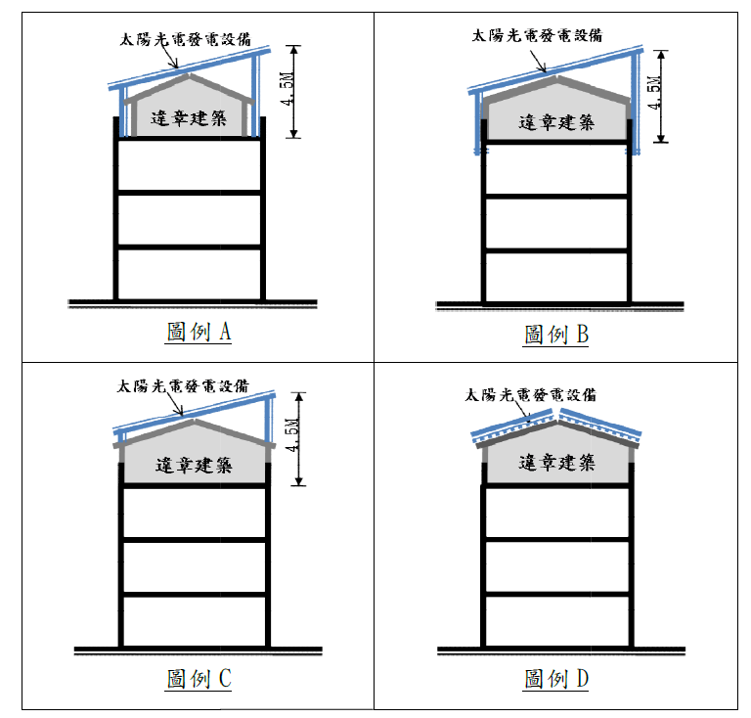

附件2: 合法建築物屋頂存有違章建築設置太陽光電設備申請程序說明
申請同意備案檢附文件說明：
- 再生能源發電設備同意備案申請表。
- 申請人身分證明文件。
- 設置場址使用說明：使用執照、建物登記謄本（若無建物登記謄本，得以使用執照暫代）及違章建築諮詢表。
- 設置場址之電費單據。未供電者，免附。
- 足資辨識設置場址及位置照片。
- 併聯審查意見書。
- 其他指定文件。
同意備案
施工，取得免雜及竣工備查文件
向所在地建築主管機關申請，取得查複合格之違章建築諮詢表(如附件3)
申請設備登記
併聯
簽約
併聯審查

附件3:太陽光電發電設備設置場址之違章建築諮詢表(範例)

申 請 人 |  |  |  | 連絡電話 |  | （ ）
通訊地址 | □□□－□□ 縣（市） 鄉（鎮）（市） 路（街）（村） 段  巷 弄 號 樓（之） （室）
查詢設置  場 址 | □□□－□□ 縣（市） 鄉（鎮）（市） 路（街）（村） 段  巷 弄 號 樓（之） （室）之屋  頂違章建築
查詢適用  類 型 | □結構分立型□結構共構型□設置安裝型 |  | 建 築 物類 型 |  | □公寓大廈□獨棟建築□連棟建築
應 檢 附文 件 | 1. 設置場址合法建築物使用執照影本（使用執照號碼： _____  使字第_________號）。  2. 屋頂違章建築現況照片。
本人欲於上述設置場址(合法建築物)之屋頂違章建築設置太陽光電發電
設備，是否不影響公共安全及不妨礙違章建築處理。
此致
○○○政府
以下由受理機關填寫
受理機關: 受理日期: 諮詢電話：
主旨：台端查詢太陽光電發電設備設置場址之違章建築事項，是否不影響
公共安全及不妨礙違章建築處理，業已查復完竣，請查照。

查復事項：
□結構分立型 |  | □不影響公共安全且不妨礙違章建築處理。  □影響公共安全或妨礙本府違章建築處理。
□結構共構型
□設備安裝型 |  | □不影響公共安全且不妨礙違章建築處理。  □影響公共安全或妨礙本府違章建築處理。  □本案已列入分類分期拆除計畫，歉難同意。
（單位銜戳）

《填表說明》
一、本表係就申請人所填列之資料予以查復，其設置場址之違章建築仍須依建築法、違章建築處理辦法等規定事項辦理。
二、本表係提供直轄市、縣（市）政府執行參考，直轄市、縣（市）政府如有需求得自行增減之。
三、 本查詢結果係屬觀念通知，未生信賴保護之效力，亦不得免除相關行政義務或責任。四、本表所定「公共安全」係依據設置屋頂太陽光電免請領雜項執照處理原則第 4 點之規定。
四、依設置再生能源設施免請領雜項執照標準第 5 條及設置屋頂太陽光電免請領雜項執照處理原則，合法建築物屋頂，如有違章建築者，其太陽光電發電設備設置類型如下：

